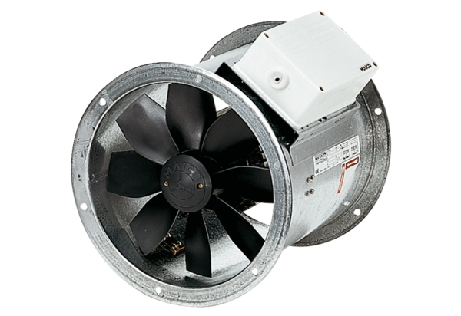Ventilateur hélicoïde pour gaine ronde EZR 50/8 BUnité de conditionnement : 1 pièceGamme: C
Numéro de référence : 0086.0012Fabricant : MAICO

